Actividad 1 semana 2 Zapandí

Complete el siguiente cuadro con las semejas y diferencias entre las dos corrientes cristianas que se desarrollaron durante la Edad Media.

Iglesia cristiana católica  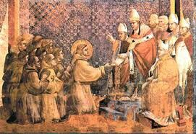 | 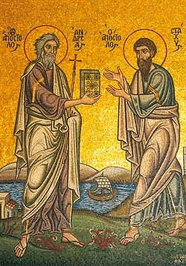  Iglesia cristiana ortodoxa

